ĐẠI HỌC BÁCH KHOA HÀ NỘI
LỚP B2CQ-CNTT03-K68

PROJECT 1: BÀN CỜ CARO

Nhóm nghiên cứu: | - Nguyễn Trường Sơn  - Nguyễn Hồng Sơn  - Hoàng Kiên Quyết  - Vũ Kiên  - Vũ Chí Mạnh

Hà Nội 2024
ĐẠI HỌC BÁCH KHOA HÀ NỘI
LỚP B2CQ-CNTT03-K68

PROJECT 1: BÀN CỜ CARO

Nhóm nghiên cứu: | - Nguyễn Trường Sơn  - Nguyễn Hồng Quân  - Hoàng Kiên Quyết  - Vũ Kiên  - Vũ Chí Mạnh

GIÁO VIÊN HƯỚNG DẪN |  | NGƯỜI THỰC HIỆN
TS. Nguyễn Hồng Phương

MỤC LỤC
NỘI DUNG BÁO CÁO 1
I. TỔNG QUAN DỰ ÁN 1
1.1. Giới thiệu dự án 1
1.2. Mục tiêu dự án 1
1.3. Phạm vi của dự án 2
1.4. Yêu cầu đặt ra 2
II. THIẾT KẾ VÀ XÂY DỰNG DỰ ÁN 3
2.1. Công nghệ sử dụng 3
2.2. Cấu trúc dự án 5
2.3. Quá trình xây dựng phần mềm 6
III. THỬ NGHIỆM VÀ ĐÁNH GIÁ 16
3.1. Thử nghiệm trên các máy tính hệ điều hành Windows 16
3.2. Đánh giá kết quả 17
3.3. Bảo trì và nâng cấp 17
TÀI LIỆU THAM KHẢO 19

MỤC LỤC HÌNH ẢNH

Hình ảnh 1: Sơ đồ cấu trúc dự án 5
Hình ảnh 2: Kiểm tra phiên bản Node.js đang sử dụng 6
Hình ảnh 3: Thêm ngôn ngữ Tiếng Việt cho dự án 7
Hình ảnh 4: Tạo giao diện bàn cờ Caro XO 8
Hình ảnh 5: Thêm một số chức năng vào giao diện chính 9
Hình ảnh 6: Cấu hình TypeScript 10
Hình ảnh 7: Tạo icon bằng phần mềm Photoshop 12
Hình ảnh 8: Đặt file icon vào thư mục dự án 13
Hình ảnh 9: Cập nhật cấu hình icon trong package.json 13

NỘI DUNG BÁO CÁO

TỔNG QUAN DỰ ÁN

Giới thiệu dự án
Tên dự án: Bàn cờ Caro
Phiên bản: 1.0.0
Mô tả: Dự án này nhằm phát triểbn phần mềm chơi cờ Caro (Gomoku), tích hợp tính năng chơi với AI (đối thủ máy) sử dụng thuật toán trí tuệ nhân tạo. Phần mềm này được xây dựng với công nghệ Electron để có thể triển khai trên máy tính như một ứng dụng desktop. Giao diện người dùng (UI) được xây dựng bằng Vue.js, đảm bảo tính trực quan và với giao diện thân thiện dễ sử dụng cho người chơi.

Mục tiêu dự án
Mục tiêu của dự án "Bàn cờ Caro" là xây dựng một phần mềm chơi cờ Caro với các tính năng và đặc điểm như sau:
- Đơn giản và hiệu quả: Phần mềm phải nhẹ, dễ cài đặt và không yêu cầu cấu hình máy tính cao. Người dùng chỉ cần cài đặt và có thể sử dụng ngay mà không gặp bất kỳ khó khăn nào.
- Tính tương tác cao: Giao diện người dùng phải rõ ràng, dễ hiểu, và cho phép người chơi có thể dễ dàng điều chỉnh các thiết lập như chế độ chơi, màu sắc bàn cờ, kích thước bàn cờ.
- Hỗ trợ học tập và rèn luyện: Ứng dụng có thể bao gồm các tính năng như gợi ý nước đi hoặc ghi lại lịch sử các ván đấu để người chơi có thể xem lại và rút kinh nghiệm.
- Trải nghiệm người dùng tốt: Đảm bảo giao diện thân thiện, dễ thao tác và mang lại trải nghiệm tích cực cho người chơi, giúp họ tập trung vào trò chơi thay vì gặp trở ngại kỹ thuật.

Phạm vi của dự án
Dự án sẽ tập trung phát triển phần mềm chơi cờ Caro cho nền tảng Windows. Hiện tại, phiên bản đầu tiên sẽ không mở rộng cho các nền tảng khác như macOS hay Linux, mà chỉ tập trung vào Windows để đảm bảo chất lượng và độ ổn định của phần mềm. Phiên bản sau có thể xem xét việc mở rộng sang các nền tảng khác nếu có nhu cầu từ phía người dùng.

Yêu cầu đặt ra
Để đạt được mục tiêu đề ra, dự án "Bàn cờ Caro" cần phải đáp ứng các yêu cầu kỹ thuật và thiết kế cụ thể như sau:
- Giao diện thân thiện: Giao diện cần được thiết kế tối giản nhưng rõ ràng, dễ hiểu cho mọi đối tượng người dùng. Người chơi có thể tùy chỉnh các thiết lập một cách dễ dàng mà không gặp khó khăn khi tìm kiếm chức năng. Thiếp lập ngôn ngữ tiếng việt phù hợp với quốc gia.
- Cài đặt dễ dàng: Phần mềm cần cung cấp một quá trình cài đặt nhanh chóng và thuận tiện, không đòi hỏi người dùng phải thực hiện các thao tác phức tạp.
- Hiệu năng tốt: Ứng dụng cần hoạt động mượt mà trên các thiết bị có cấu hình thấp, không yêu cầu quá nhiều tài nguyên từ hệ thống.
- Tính năng cơ bản: Đảm bảo người chơi có thể chọn chế độ chơi đơn (đấu với máy) hoặc chơi hai người (đấu với bạn bè), với nhiều cấp độ khó khác nhau. Phần mềm cũng cần cung cấp khả năng chơi cờ theo luật Caro truyền thống một cách chính xác.
- An toàn và bảo mật: Dự án cần xem xét các biện pháp đảm bảo tính an toàn và bảo mật cho người dùng, đảm bảo rằng phần mềm không gây ra các rủi ro về bảo mật hệ thống.

THIẾT KẾ VÀ XÂY DỰNG DỰ ÁN

Công nghệ sử dụng

Các công nghệ sử dụng
Nhóm nghiên cứu đang phát triển một ứng dụng đánh cờ đa nền tảng, sử dụng Electron để tạo ứng dụng desktop, Vue.js để xây dựng giao diện người dùng, Node.js để xử lý logic và tương tác với hệ thống, và Visual Studio Code (VSCode) làm môi trường phát triển chính. Mục tiêu là tạo ra một ứng dụng chạy mượt mà, dễ sử dụng, và có thể hoạt động trên các hệ điều hành Windows, macOS và Linux.
- Node.js: Node.js là một công cụ cho phép lập trình viên chạy mã JavaScript bên ngoài trình duyệt, tức là trên máy chủ. Điều này có nghĩa là lập trình viên có thể xây dựng các ứng dụng web, tạo ra nội dung động trước khi gửi đến trình duyệt của người dùng.
Node.js sử dụng một cách tiếp cận hướng sự kiện, cho phép xử lý nhiều yêu cầu cùng một lúc mà không bị chậm. Điều này rất hữu ích cho các ứng dụng cần phản hồi nhanh như trò chơi trực tuyến hoặc ứng dụng giao tiếp. Hiện tại, Node.js được quản lý bởi OpenJS Foundation, một tổ chức giúp phát triển và hỗ trợ các công nghệ JavaScript.
Trong dự án Project 1, Node.js sẽ là môi trường để nhóm nghiên cứu xây dựng giao diện, đóng gói ứng dụng.
- Electron: Được chọn vì khả năng hỗ trợ đa nền tảng, giúp nhóm nghiên cứu triển khai ứng dụng trên nhiều hệ điều hành mà không cần phải viết mã riêng lẻ. Electron cho phép nhóm nghiên cứu xây dựng giao diện người dùng bằng HTML, CSS và JavaScript, đồng thời tận dụng Node.js để tương tác với các API hệ thống, quản lý tệp và tích hợp các tính năng đặc thù như lưu và tải lịch sử ván đấu.
- Vue.js: Vue.js là một framework JavaScript nhẹ và dễ học, giúp nhóm nghiên cứu xây dựng các component giao diện người dùng có tính tương tác cao và quản lý trạng thái hiệu quả. Với Vue.js, nhóm nghiên cứu dễ dàng tổ chức và tái sử dụng các thành phần giao diện như bàn cờ, quân cờ, và các chức năng điều khiển trò chơi.
- Github: là một nền tảng trực tuyến cho phép lập trình viên lưu trữ, quản lý và chia sẻ mã nguồn của họ. Nó sử dụng hệ thống kiểm soát phiên bản Git, giúp người dùng theo dõi thay đổi trong mã và làm việc cùng nhau trên các dự án phần mềm. GitHub cũng cung cấp các tính năng như báo cáo lỗi, yêu cầu tính năng, và hợp tác qua pull request, tạo điều kiện cho việc phát triển phần mềm hiệu quả hơn. Github giúp nhóm nghiên cứu lưu trữ và phát triển mã nguồn.
- Visual Studio Code: Sử dụng Visual Studio Code nhằm mục đích soạn và chạy thử mã nguồn do Visual Studio Code là môi trường phát triển chính vì nó cung cấp công cụ hỗ trợ mạnh mẽ cho JavaScript/TypeScript và tích hợp tốt với Electron, Vue.js, và Node.js. VSCode giúp tự động gợi ý mã, phát hiện lỗi cú pháp, và tích hợp với các công cụ như Git, giúp quản lý phiên bản mã nguồn một cách hiệu quả.
2.2.2. Quy trình phát triển và công cụ hỗ trợ
Phát triển giao diện với Vue.js: Nhóm nghiên cứu sử dụng VSCode với các plugin hỗ trợ Vue.js như Vetur để tự động gợi ý và phát hiện lỗi. Giao diện bàn cờ được xây dựng bằng HTML và CSS, trong khi Vue.js xử lý logic tương tác như di chuyển quân và kiểm tra các nước đi hợp lệ.
Tối ưu hóa và đóng gói ứng dụng: Electron Builder là công cụ chính nhóm nghiên cứu sử dụng để đóng gói và triển khai ứng dụng thành các tệp cài đặt phù hợp với từng hệ điều hành. Nhóm nghiên cứu cũng tối ưu hóa mã bằng cách giảm thiểu số lượng module và sử dụng các công cụ như Webpack để gộp và nén các file CSS và JavaScript.

Cấu trúc dự án
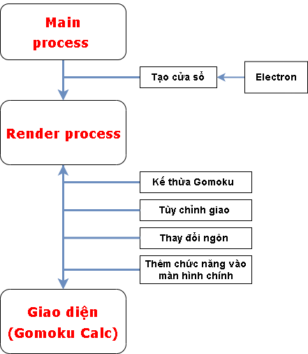
Hình ảnh 1: Sơ đồ cấu trúc dự án
Ứng dụng được chia thành các thành phần chính sau:
Main Process (Tiến trình chính): Chịu trách nhiệm khởi tạo và quản lý cửa sổ ứng dụng (tạo ra cửa sổ giao diện bằng thư viện Electron), cũng như xử lý các yêu cầu từ tiến trình renderer. Node.js sẽ được sử dụng để truy cập và tương tác với hệ thống file, đảm bảo rằng dữ liệu như lịch sử ván đấu và thông tin người chơi được lưu trữ an toàn.
Renderer Process (Tiến trình renderer): Đây là nơi Vue.js sẽ đảm nhận vai trò chính trong việc xây dựng và quản lý giao diện người dùng. Nhóm nghiên cứu Kế thừa giao diện mã nguồn mở Gomoku Calc và sử dụng các component của Vue.js để chỉnh sửa lại giao diện, ngôn ngữ và đưa một số chức năng ra màn hình chính.

Quá trình xây dựng phần mềm

Xây dựng Render Proccess

Kế thừa giao diện Gomoku Calc
Kế thừa giao diện từ dự án mã nguồn mở https://github.com/dhbloo/gomoku-calculator. Gomoku Calc là một ứng dụng được phát triển bởi tác giả dhbloo (dblue) dùng để chơi và phân tích gomoku với sự hỗ trợ của AI, cho phép người dùng chơi với AI và cung cấp phân tích chi tiết các vị trí cờ. Ứng dụng sử dụng AI Rapfi (cùng tác giả, đã tham gia Gomocup 2021) với công nghệ web-assembly để đạt hiệu suất cao mà không cần kết nối máy chủ, hỗ trợ các luật chơi như "Gomoku tự do" (thắng khi có từ 5 quân thẳng hàng trở lên), "Gomoku tiêu chuẩn" (thắng khi có đúng 5 quân thẳng hàng), "Renju tự do", và "Gomoku tự do - SWAP1".
Dự án Gomoku Calc được phát triển bằng framework Vue.js. Do mã nguồn được cập nhật lần mới nhất từ 2 năm trước nên phiên bản Node.js mà dự án tương thích là phiên bản 10. Để cài đặt lại môi trường phát triển phù hợp trước khi chỉnh sửa lại giao diện, nhóm nghiên cứu đã sử dụng nvm (Node Version Manager - Trình quản lý phiên bản của Node.js) để cài đặt và sử dụng phiên bản 10 song song với phiên bản hiện tại của Node.js bằng lệnh nvm use 10. Để kiểm tra phiên bản Node.js đang sử dụng, chạy lệnh nvm list.
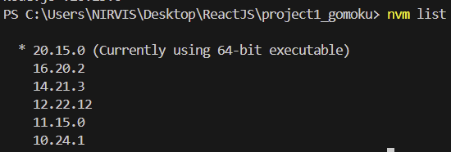
Hình ảnh 2: Kiểm tra phiên bản Node.js đang sử dụng
Sau khi đã cài đặt phiên bản Node.js phù hợp nhóm nghiên cứu sử dụng lệnh vue-cli-service serve để khởi tạo giao diện Gomoku Calc trong chế độ phát triên. Các thay đổi trong mã nguồn sẽ được cập nhật trực tiếp tại địa chỉ http://localhost:8080.

Thêm ngôn ngữ Tiếng Việt cho giao diện
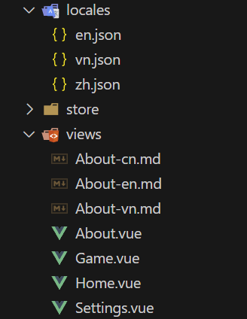
Hình ảnh 3: Thêm ngôn ngữ Tiếng Việt cho dự án
Dựa trên file ngôn ngữ en.json và zh.json, nhóm nghiên cứu đã biên dịch, xây dựng thêm file ngôn ngữ vn.json để hiển thị thêm ngôn ngữ Tiếng Việt. Đồng thời xây dựng thêm file About-vn.md và thông tin giới thiệu bằng tiếng việt trong file About.vue.
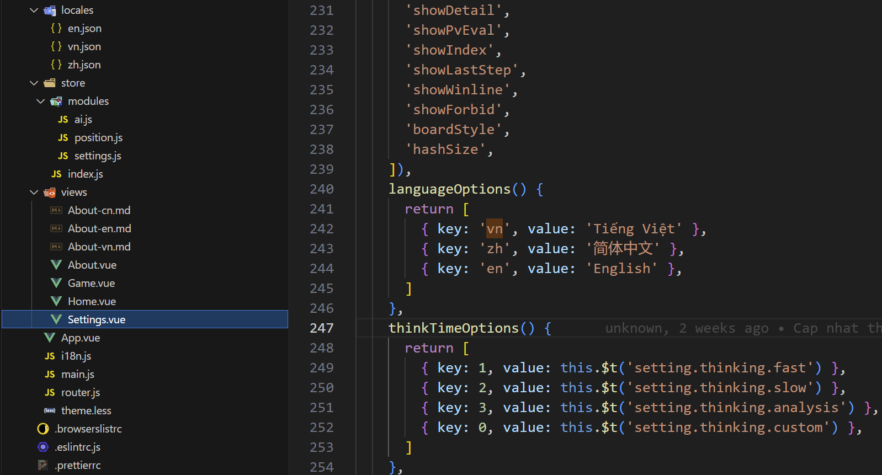
Để thêm lựa chọn Tiếng Việt vào trong phần cài đặt của dự án, thêm đoạn mã { key: 'vn', value: 'Tiếng Việt' } vào trong mục languageOptions của file Settings.vue.

Xây dựng giao diện bàn cờ XO
Bàn cờ Gomoku theo tiêu chuẩn quốc tế không thông dụng tại Việt Nam, do đó nhóm nghiên cứu đã xây dựng thêm giao diện bàn cờ Caro (bàn cờ với quan X và quân O) để nâng cao tính thân thiện của phần mềm đối với người dùng Việt Nam. Giao diện được tạo bằng file mã nguồn Board.Vue với công nghệ sử dụng là Canvas JS (một thư viện JavaScript mạnh mẽ dùng để tạo và hiển thị đồ họa, biểu đồ và đồ thị tương tác trên trang web bằng cách sử dụng phần tử <canvas> của HTML5. Thư viện này giúp lập trình viên dễ dàng vẽ các hình dạng, hình ảnh và biểu đồ mà không cần phải sử dụng các công cụ phức tạp khác).
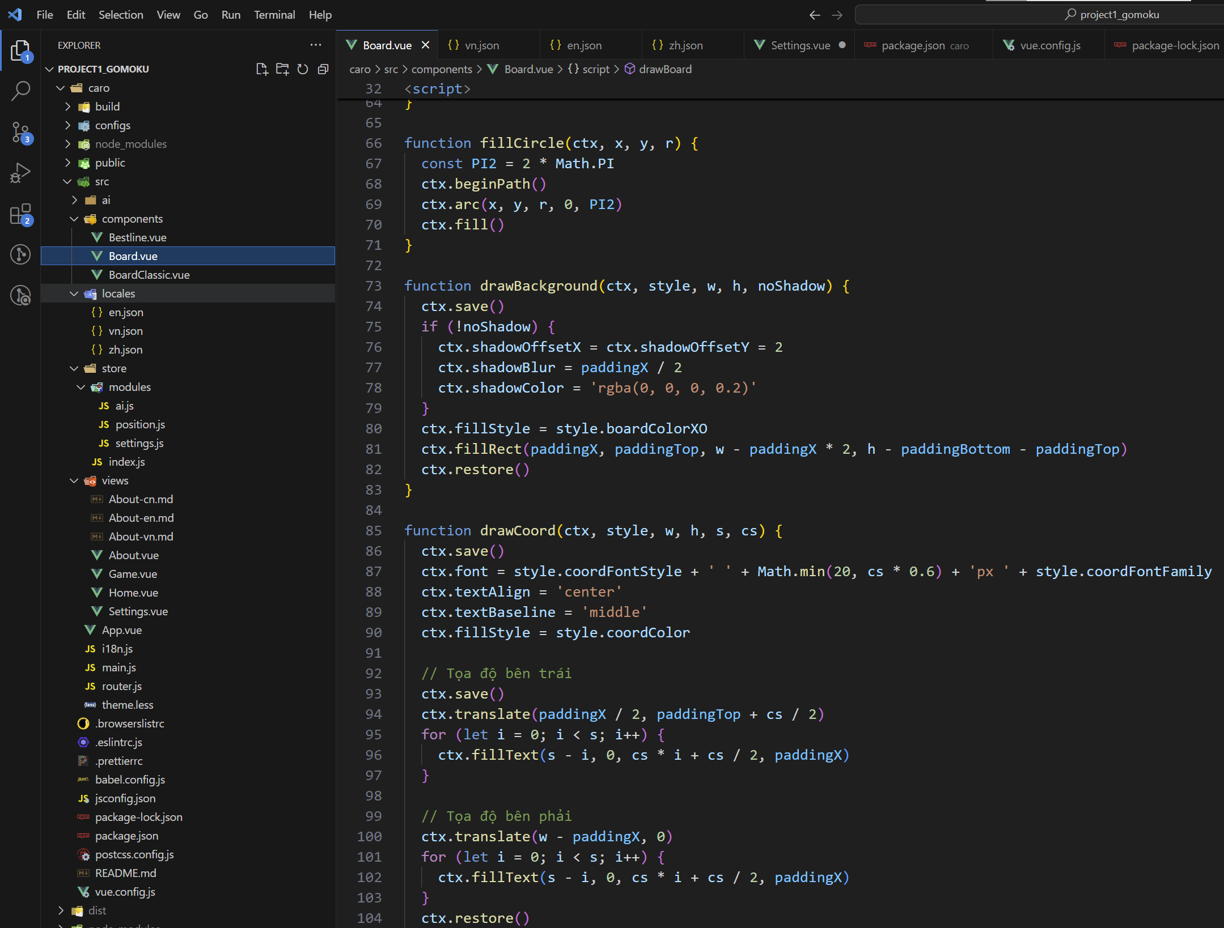
Hình ảnh 4: Tạo giao diện bàn cờ Caro XO

Bổ sung một số chức năng vào giao diện chính
Các chức năng như thay đổi giao diện, lựa chọn người chơi đang được đặt trong page settings, điều này gây một số bất tiện trong quá trình sử dụng do chức năng ẩn quá sâu. Chính vì vậy, nhóm nghiên cứu đã đưa các chức năng nêu trên ra giao diện chính.
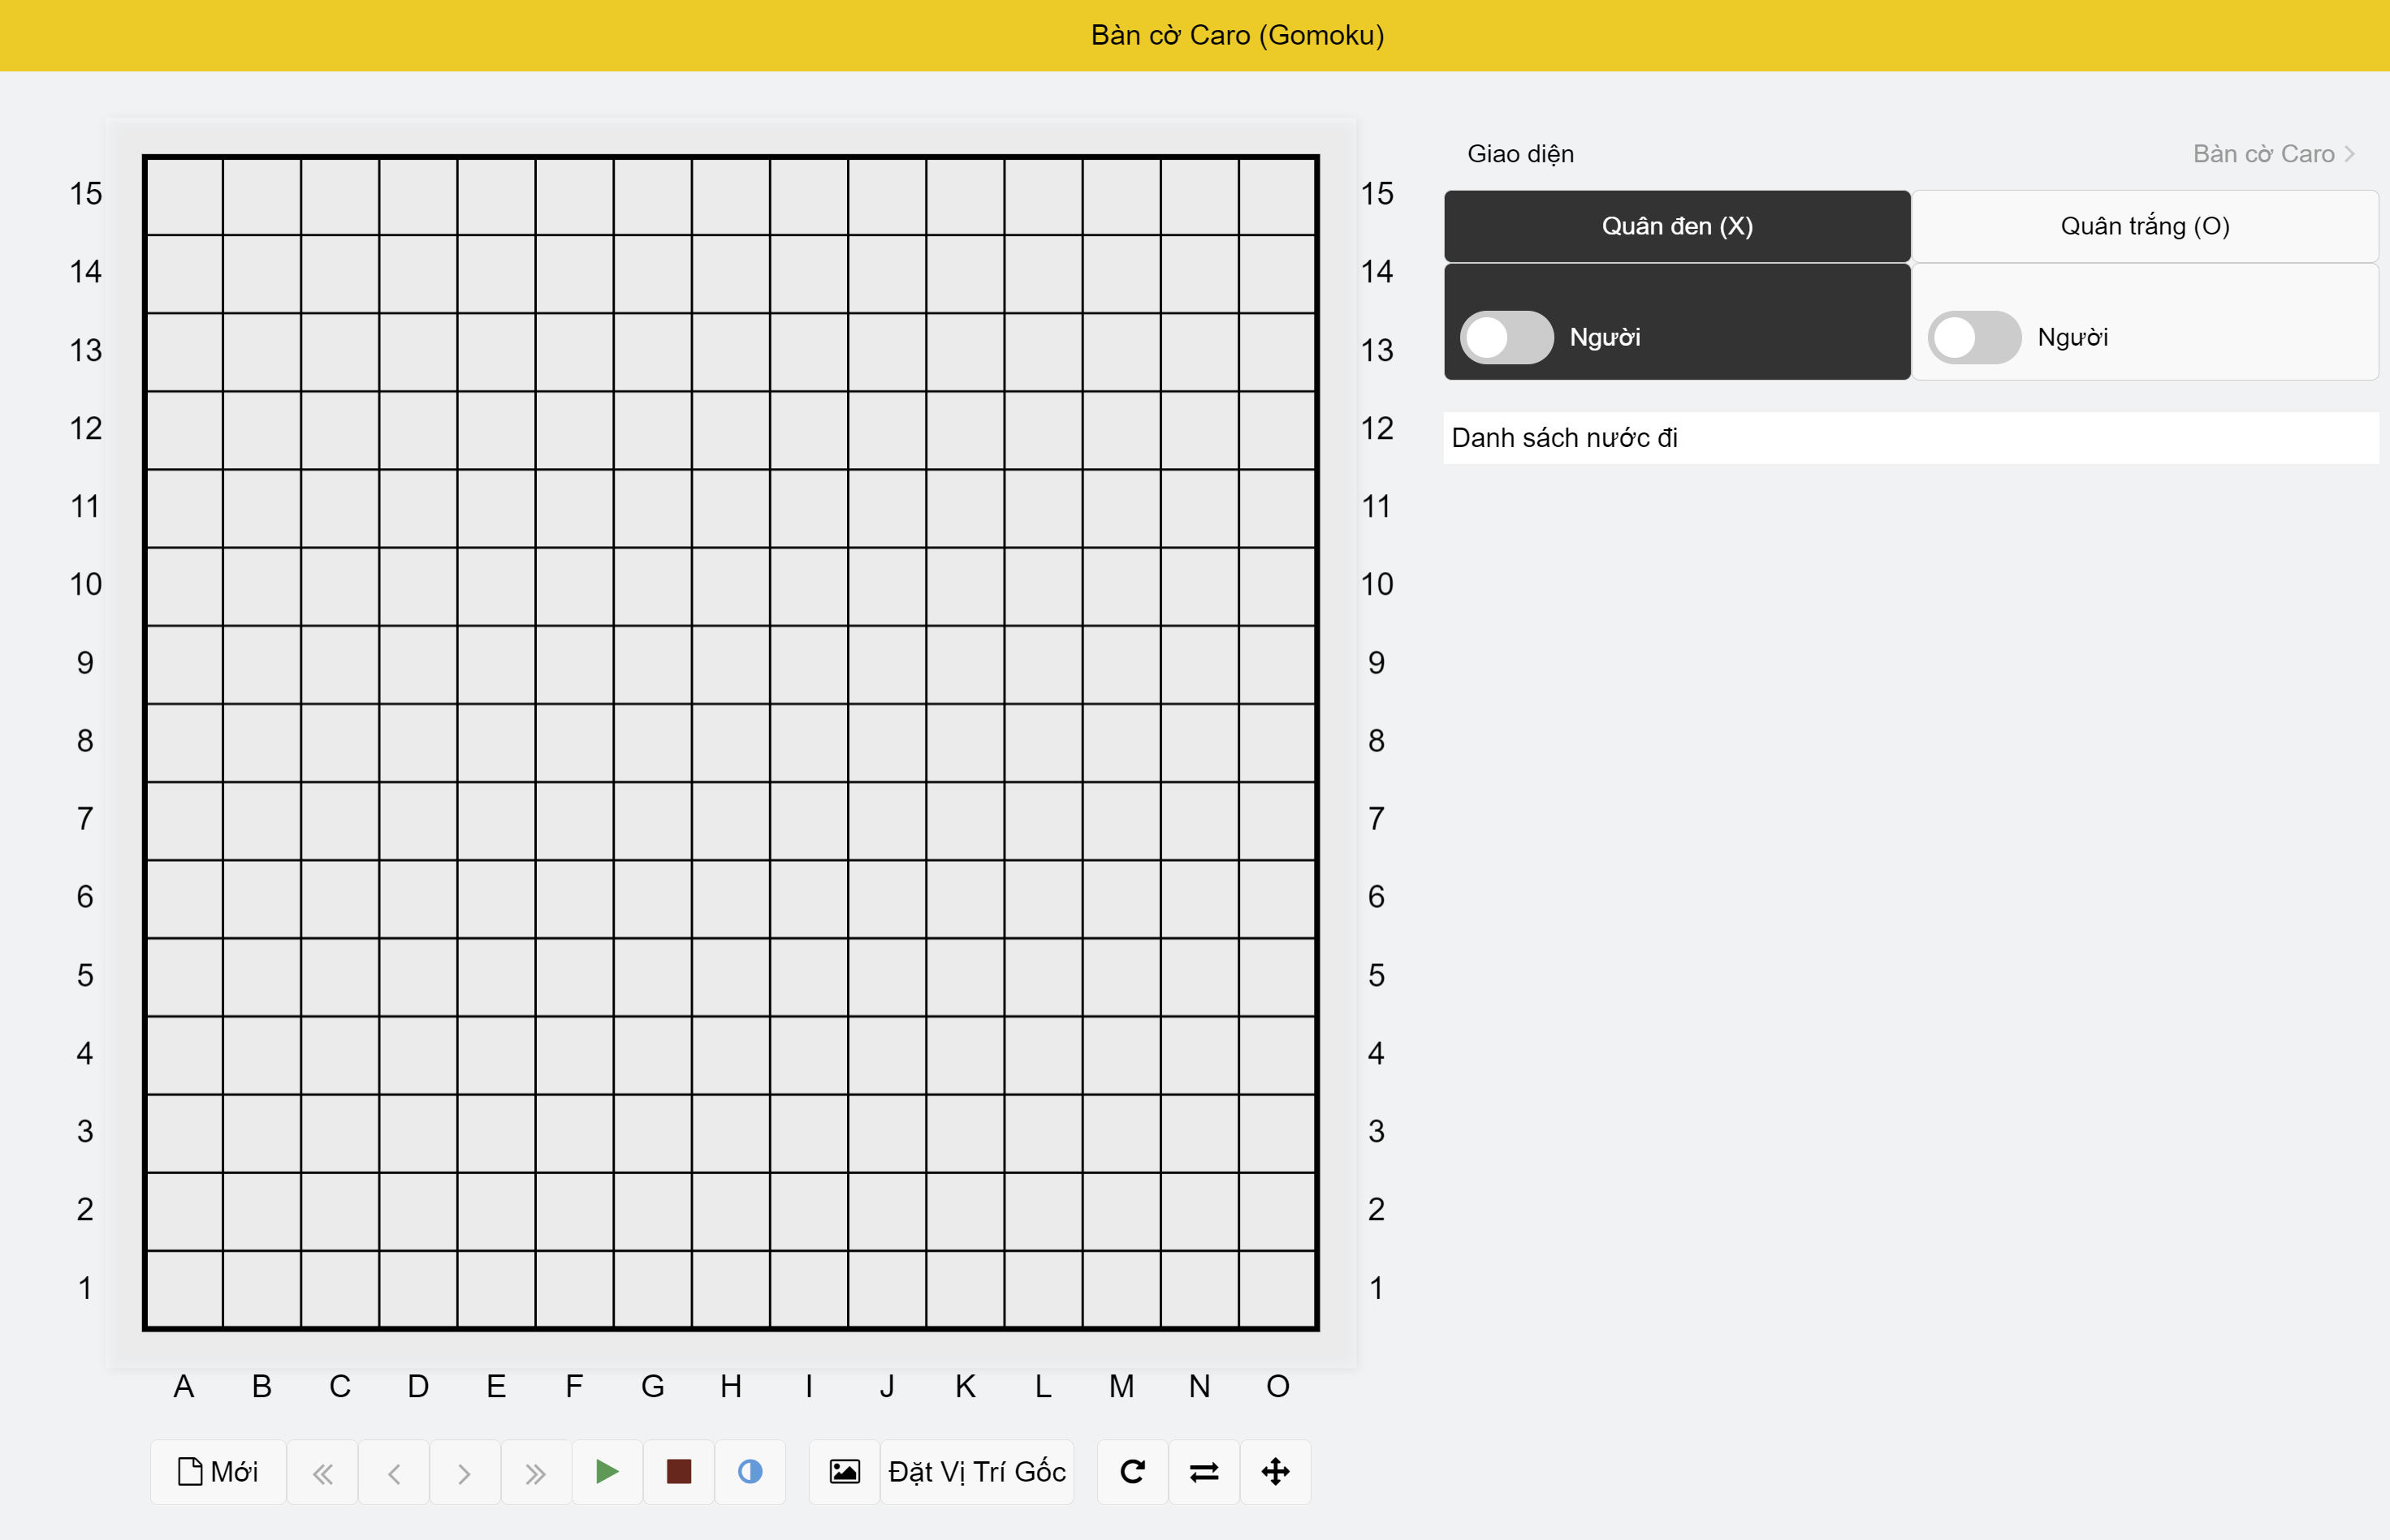
Hình ảnh 5: Thêm một số chức năng vào giao diện chính
Khi một trong hai người chơi là AI thì các bảng biểu phân tích thông số kỹ thuật của AI sẽ được hiển thị giúp người chơi nắm bắt được xác suất chiến thắng của mỗi nước đi.

Xây dựng Main Proccess

Khởi tạo ứng dụng Electron
Bước 1: Tạo một dự án mới bằng cách sử dụng npm:
npm init
Lệnh này sẽ tạo ra file package.json - đây là file quan trọng để quản lý thông tin và các dependencies của dự án.
Bước 2: Cài đặt Electron vào dự án:
npm install --save-dev electron
Electron sẽ được thêm vào dự án như một phụ thuộc, cho phép tạo ra giao diện desktop với nền tảng web.
Bước 3: Cài đặt TypeScript
Sử dụng lệnh sau để thêm TypeScript vào dự án, giúp sử dụng cú pháp TypeScript để xây dựng ứng dụng Electron:
npm install typescript --save-dev
Bước 4: Cấu hình TypeScript
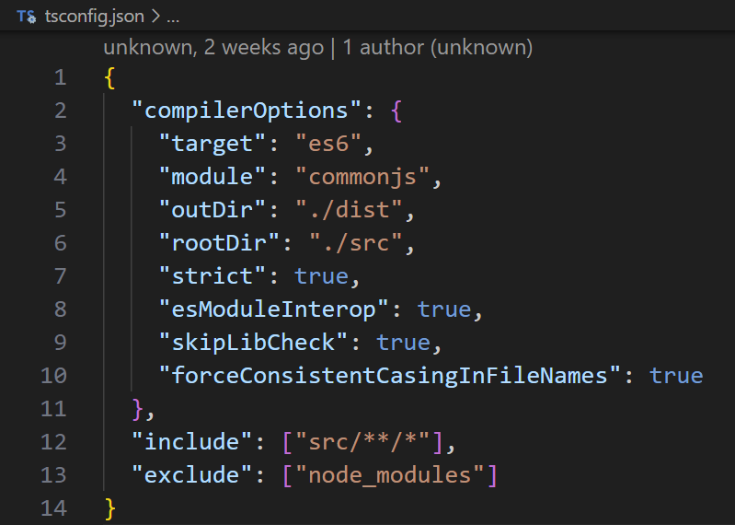
Hình ảnh 6: Cấu hình TypeScript
Tạo file tsconfig.json để cấu hình TypeScript. File tsconfig.json trên sẽ chỉ định cách TypeScript biên dịch mã nguồn thành mã JavaScript sử dụng cho Electron với một số cải thiện:
- Mã TypeScript được biên dịch thành JavaScript ES6 hiện đại, sử dụng hệ thống module CommonJS phù hợp với Electron.
- Các file sau khi biên dịch sẽ được lưu trong thư mục dist, tách biệt hoàn toàn khỏi mã nguồn TypeScript trong thư mục src.
- Cấu hình nghiêm ngặt được bật để đảm bảo mã chất lượng cao, an toàn hơn và tránh lỗi tiềm ẩn.
- Loại trừ thư mục node_modules để tăng tốc độ biên dịch và tập trung vào mã nguồn.

Xây dựng file src/main.ts

Import các module cần thiết
import { app, BrowserWindow } from "electron": Đây là các module từ thư viện Electron, trong đó app đại diện cho ứng dụng Electron và BrowserWindow để tạo cửa sổ giao diện.
import * as http from "http": Sử dụng module HTTP của Node.js để tạo một máy chủ ảo phục vụ các file tĩnh.
import * as path from "path": Module path được dùng để xử lý và thao tác với đường dẫn file.
import * as fs from "fs": Module fs (File System) để đọc nội dung các file.

Hàm getFilePath
Hàm getFilePath lấy đường dẫn tới các file tĩnh như HTML, CSS hoặc JavaScript, dựa trên việc ứng dụng đang chạy ở chế độ phát triển hay đã được build.
Nếu ứng dụng đã được build (app.isPackaged), đường dẫn của các file sẽ trỏ tới thư mục build của ứng dụng. Ngược lại, ở chế độ phát triển, đường dẫn sẽ trỏ tới thư mục caro/build trong môi trường phát triển.

Hàm createWindow
Hàm createWindow tạo một cửa sổ giao diện chính của ứng dụng Electron bằng BrowserWindow.
Kích thước của cửa sổ là 1280x720, với một số cấu hình như bật nodeIntegration và tắt contextIsolation để có thể sử dụng Node.js API trong giao diện.
Hàm handleResize được sử dụng để điều chỉnh độ phóng đại của giao diện dựa trên kích thước cửa sổ. Khi cửa sổ được thay đổi kích thước, zoom của trang web trong ứng dụng cũng thay đổi để phù hợp với chiều rộng.
Cửa sổ này tải nội dung từ máy chủ đang chạy tại http://localhost:3000, nơi cung cấp giao diện HTML và các tài nguyên tĩnh khác.

Tạo máy chủ HTTP
Đoạn mã const server = http.createServer... tạo một máy chủ HTTP đơn giản.
Máy chủ này lắng nghe các yêu cầu đến (requests) và phản hồi với các file HTML, CSS, JS, v.v., thông qua hàm fs.readFile để đọc nội dung file từ đường dẫn đã được xác định trong getFilePath.
Phần mở rộng (extension) của file được lấy để xác định kiểu nội dung (Content-Type) phù hợp với định dạng của file (ví dụ: HTML, JavaScript, CSS, hình ảnh, v.v.).
Nếu file không tìm thấy, trả về lỗi 404.

Lắng nghe sự kiện và khởi động ứng dụng
Máy chủ HTTP bắt đầu lắng nghe ở cổng 3000.
Sự kiện app.whenReady() khởi chạy ứng dụng khi Electron đã sẵn sàng. Sau khi ứng dụng khởi động, hàm createWindow sẽ được gọi để hiển thị cửa sổ.
Khi tất cả các cửa sổ bị đóng lại (sự kiện window-all-closed), ứng dụng sẽ tự động thoát trừ khi đang chạy trên macOS (điều này liên quan đến hành vi đặc trưng của macOS).
Sự kiện app.on("activate") đảm bảo rằng nếu không có cửa sổ nào đang mở, một cửa sổ mới sẽ được tạo khi ứng dụng được kích hoạt.

Thêm icon cho phần mềm Bàn cờ Caro
Bước 1: Chuẩn bị icon
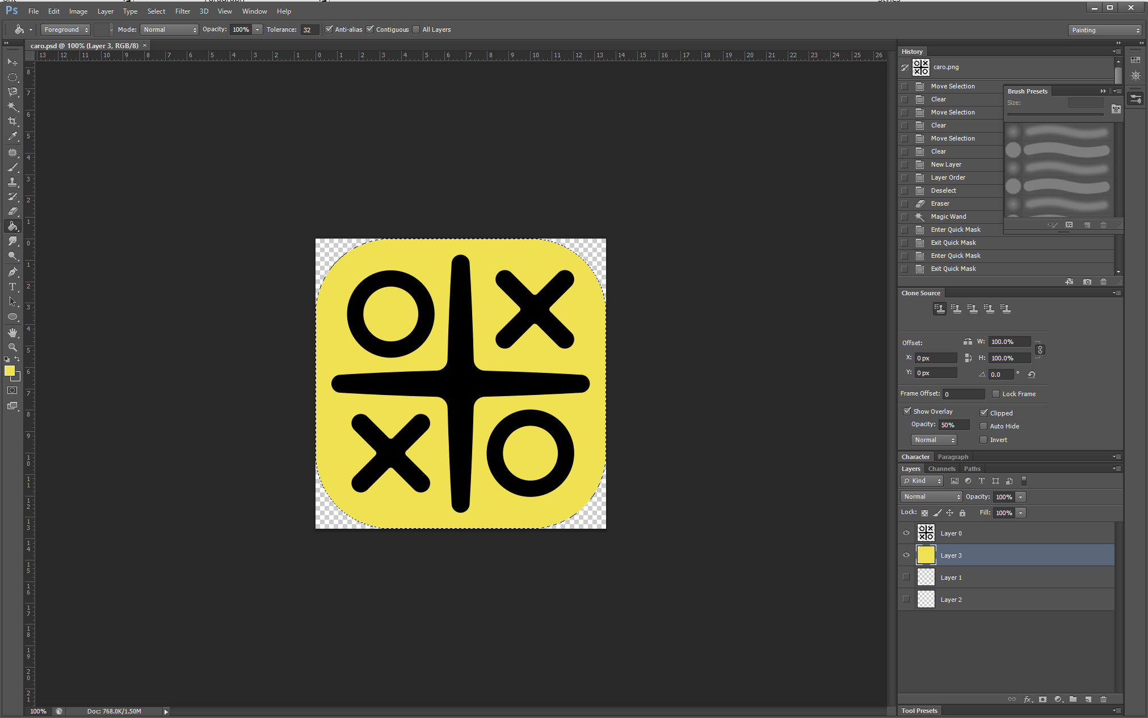
Hình ảnh 7: Tạo icon bằng phần mềm Photoshop
Bước 2: Lưu file icon vào thư mục của dự án
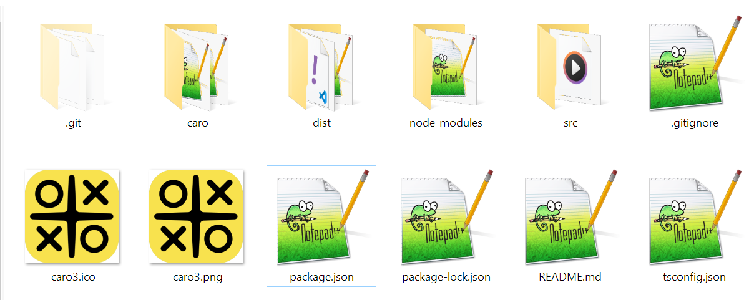
Hình ảnh 8: Đặt file icon vào thư mục dự án
Bước 3: Cập nhật cấu hình trong package.json
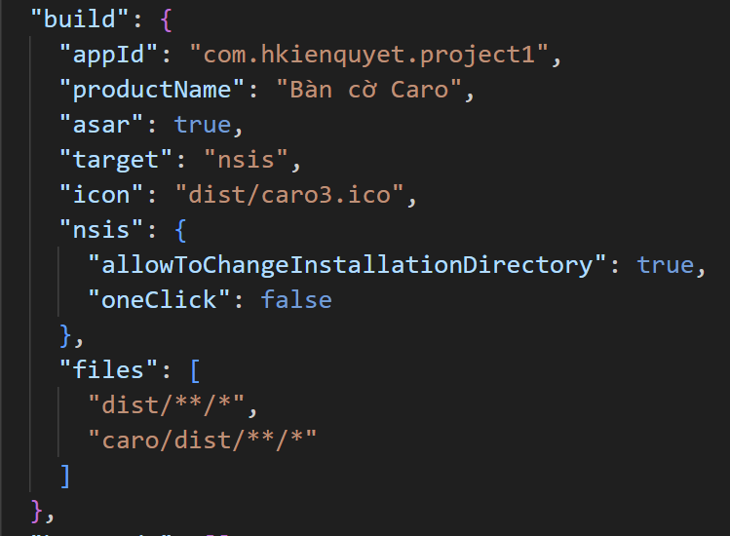
Hình ảnh 9: Cập nhật cấu hình icon trong package.json
Trong mục build thêm thuộc tính "icon": "dist/caro3.ico" để thêm icon cho ứng dụng Bàn cờ Caro.

Đóng gói ứng dụng
- Cài đặt Electron Builder - một công cụ phổ biến được sử dụng để đóng gói ứng dụng Electron thành các file cài đặt (.exe cho Windows, .dmg cho macOS, .deb cho Linux, v.v.).
Để cài đặt Electron Builder, mở terminal và chạy lệnh:
npm install electron-builder --save-dev
- Cấu hình Electron Builder bằng cách thêm thông tin tương ứng trong pagkage.json:
1. Cấu hình chung
"name": "caroBoard": Tên của dự án.
"version": "1.0.0": Phiên bản của ứng dụng.
"main": "dist/main.js": File khởi chạy chính của ứng dụng Electron. Sau khi TypeScript được biên dịch, file đầu ra sẽ nằm trong thư mục dist/ và file này sẽ là main.js.
2. Scripts (chứa các lệnh thường được sử dụng trong quá trình phát triển)
"test": "echo \"Error: no test specified\" && exit 1": Đây là lệnh placeholder (mặc định) cho việc chạy test.
"start": "npm run build && electron .": Lệnh này thực thi hai bước. Đầu tiên là npm run build để biên dịch TypeScript sang JavaScript (tạo file trong thư mục dist), sau đó là khởi chạy ứng dụng Electron từ thư mục hiện tại.
"build": "tsc": Chạy trình biên dịch TypeScript (tsc) để chuyển đổi mã TypeScript thành JavaScript.
"dist": "electron-builder": Lệnh này sử dụng Electron Builder để đóng gói ứng dụng thành các file cài đặt.
3. Cấu hình Electron Builder
"appId": "com.hkienquyet.project1": Định danh duy nhất cho ứng dụng.
"productName": "Bàn cờ Caro": Tên của ứng dụng khi người dùng cài đặt và nhìn thấy trong giao diện.
"asar": true: Tùy chọn này đóng gói tất cả file của ứng dụng vào một file nén asar. Nó giúp cải thiện hiệu suất và bảo mật, nhưng các file trong asar không thể chỉnh sửa trực tiếp.
"target": "nsis": Định dạng đầu ra là NSIS (Nullsoft Scriptable Install System), đây là loại trình cài đặt phổ biến trên Windows (.exe).
Cấu hình cho trình cài đặt NSIS:
"allowToChangeInstallationDirectory": true: Cho phép người dùng thay đổi thư mục cài đặt khi cài đặt ứng dụng.
"oneClick": false: Tắt chế độ "one-click install", tức là người dùng sẽ phải thực hiện nhiều bước hơn để chọn thư mục cài đặt và thực hiện cài đặt.
4. Các file và thư mục được sử dụng
"files": ["dist/**/*", "caro/dist/**/*"]: Danh sách các thư mục và file sẽ được đóng gói vào ứng dụng.
dist/**/*: Tất cả file và thư mục bên trong thư mục dist sẽ được bao gồm.
caro/dist/**/*: Bao gồm tất cả các file và thư mục trong caro/dist (thư mục chứa tài nguyên đã biên dịch của trò chơi Caro).
5. Thông tin bổ sung
"keywords": []: Danh sách từ khóa mô tả về dự án. Hiện tại chưa có từ khóa nào được định nghĩa.
"author": "Nhóm Project 1": Thông tin về tác giả của ứng dụng.
"license": "ISC": Loại giấy phép được sử dụng cho dự án.
"description": "Phần mềm Bàn cờ Caro phục vụ mục đích giải trí, học tập.": Mô tả ngắn về ứng dụng.
6. Dependencies và DevDependencies
Đây là các thư viện và công cụ cần thiết cho quá trình phát triển:
"@types/electron": "^1.4.38": Các định nghĩa TypeScript cho Electron, giúp tăng cường hỗ trợ IntelliSense và kiểm tra kiểu dữ liệu.
"@types/node": "^22.7.0": Các định nghĩa TypeScript cho Node.js.
"electron": "^32.1.2": Phiên bản Electron đang sử dụng cho ứng dụng.
"electron-builder": "^25.0.5": Thư viện Electron Builder để đóng gói và xuất file cài đặt.
"typescript": "^5.6.2": Phiên bản của TypeScript sử dụng để biên dịch mã TypeScript.
- Chạy lệnh để xuất ra file cài đặt dạng exe:
Sau khi cấu hình xong, chạy lệnh sau trong terminal để tạo file cài đặt:
npm run build
Quá trình này sẽ sử dụng Electron Builder để đóng gói ứng dụng của bạn, và kết quả sẽ được lưu trong thư mục dist. Ở đây bạn sẽ thấy file cài đặt .exe được tạo ra cho Windows.

THỬ NGHIỆM VÀ ĐÁNH GIÁ

Thử nghiệm trên các máy tính hệ điều hành Windows
Thử nghiệm cài đặt:
Ứng dụng đã được cài đặt và thử nghiệm trên các phiên bản hệ điều hành Windows 7, 8, 10, và 11. Kết quả cho thấy quá trình cài đặt diễn ra thuận lợi trên tất cả các phiên bản, không gặp phải lỗi hoặc cảnh báo không tương thích.
Thử nghiệm khi chạy ứng dụng:
Ứng dụng hoạt động ổn định, khởi động nhanh chóng trên tất cả các phiên bản Windows đã thử nghiệm.
Không phát hiện lỗi trong quá trình sử dụng, các tính năng chính hoạt động tốt, không có hiện tượng đứng máy hay giật lag.
Tốc độ xử lý của ứng dụng được đánh giá tốt, các thao tác diễn ra mượt mà.

Đánh giá kết quả
Giao diện và trải nghiệm người dùng:
Giao diện của ứng dụng thân thiện, dễ sử dụng và tương thích tốt với nhiều độ phân giải màn hình khác nhau.
Người dùng có thể dễ dàng tương tác với các chức năng chính và điều hướng trong ứng dụng một cách nhanh chóng và thuận tiện.
Hiệu suất và tính ổn định:
Ứng dụng hoạt động ổn định, không gây giật lag, đặc biệt là trên các máy tính có cấu hình trung bình. Các thử nghiệm cho thấy ứng dụng tiêu thụ tài nguyên hệ thống ở mức hợp lý, đảm bảo hiệu suất cao trên cả máy tính cấu hình thấp và trung bình.

Bảo trì và nâng cấp
Khả năng bảo trì: Ứng dụng sử dụng VueJS và nhiều thư viện liên quan với các phiên bản cũ, điều này có thể gây khó khăn cho việc bảo trì trong dài hạn nếu các thư viện không được cập nhật kịp thời. Để đảm bảo ứng dụng luôn hoạt động ổn định và đáp ứng các yêu cầu kỹ thuật mới, việc cập nhật các thư viện và framework là cần thiết.
Đề xuất bảo trì:
Cập nhật các thư viện: Các thư viện hiện tại cần được nâng cấp lên phiên bản mới nhất để cải thiện hiệu suất và khả năng bảo mật. Điều này cũng sẽ giúp ứng dụng dễ dàng thích nghi với các thay đổi trong hệ sinh thái công nghệ.
Kiểm tra và sửa lỗi thường xuyên: Thực hiện các quy trình kiểm tra định kỳ và sửa lỗi nhằm đảm bảo ứng dụng luôn hoạt động ổn định. Cần có đội ngũ kỹ thuật hoặc tài liệu bảo trì để nhanh chóng xử lý các lỗi phát sinh.
Đề xuất nâng cấp:
Chuyển đổi từ VueJS sang ReactJS: Mặc dù VueJS là một framework mạnh mẽ, nhưng ReactJS hiện đang phổ biến hơn với cộng đồng lớn và tài liệu hỗ trợ phong phú. Việc chuyển sang ReactJS có thể giúp ứng dụng dễ bảo trì hơn, đồng thời mở rộng khả năng tích hợp các tính năng mới.
Tích hợp các tính năng mới: Cân nhắc bổ sung thêm các tính năng nâng cao như hỗ trợ chơi nhiều người qua mạng để người chơi có thể đối đầu với máy. Điều này sẽ làm phong phú thêm trải nghiệm người dùng và tăng cường khả năng cạnh tranh của ứng dụng.
Tối ưu hiệu suất: Bên cạnh việc cập nhật framework, cần tối ưu hóa mã nguồn và các thành phần xử lý nhằm giảm tải tài nguyên hệ thống, giúp ứng dụng hoạt động mượt mà hơn trên các thiết bị có cấu hình thấp.
Cải thiện bảo mật:
Thực hiện các biện pháp bảo mật nhằm chống lại các cuộc tấn công hoặc rò rỉ thông tin. Cập nhật các thư viện liên quan đến bảo mật và tuân thủ các tiêu chuẩn bảo mật mới nhất trong quá trình nâng cấp.

TÀI LIỆU THAM KHẢO
- Trang https://github.com/dhbloo/gomoku-calculator, giao diện Gomoku;
- Trang https://www.wikipedia.org/, Bách khoa toàn thư mở đa ngôn ngữ;
- Trang https://nodejs.org/docs/latest/api/, trang tài liệu của Node JS;
- Trang https://vuejs.org/guide/introduction.html, trang tài liệu của Vue.js;
- Trang https://electronjs.org/docs/latest, trang tài liệu của Electron JS.

